МБДОУ МО г Краснодар «Детский сад №228» педколлектив учителей-логопедов: Пасечник С.А., Гальченко Е.Н., Ефременко Н.Г
В настоящее время является общепризнанным, что между недоразвитием речи и нарушением письменной речи существует тесная взаимосвязь. Дети с общим недоразвитием речи — это особая категория дошкольников с недостаточными предпосылками для обучения письму и чтению. Именно у этой категории детей чаще всего возникают такие нарушения письменной речи как дислексия и дисграфия. Так как речь тесно связана с другими сторонами психического развития, то у детей с общим недоразвитием речи часто отмечается недостаточная устойчивость внимания, нарушение восприятия, снижение памяти, низкая активность припоминания. Такие дети с трудом запоминают буквы, быстро забывают, путают их, с большим трудом овладевают слитным чтением. Поэтому особое значение приобретает первоначальное знакомство с буквой.
Часто знакомство с буквой происходит очень быстро и ребенок не успевает запомнить графический образ буквы. В результате ребенок забывает или путает название буквы, а при написании неправильно располагает ее в пространстве.
Обучение ребенка букве идет по направлению от звука к букве, то есть сначала ребенка знакомят с определенным звуком, учат правильно его произносить, дифференцировать на слух и в произношении, и только потом знакомят с буквой, которой обозначается этот звук на письме. Иначе говоря, необходимо связать звуковой (фонетический) образ звука со зрительным (графическим) образом.
Существуют различные приёмы, помогающие детям запомнить букву. Например, сравнение буквы с каким-либо предметом, на который она похожа, обводка букв пальцем, рисование букв в воздухе широким жестом, выкладывание из палочек, семян и т. д.
Некоторые из таких приемов описаны в авторизованном практическом пособии «Учим буквы, играем, фантазируем» группы логопедов МБДОУ «Детский сад №228» Пасечник С.А., Гальченко Е.Н., Ефременко Н.Г.:
_____________________________________________________________

Звук и буква А.

Задание № 8
! Запомни:
Звуки мы слышим и произносим, а буквы – видим, пишем, читаем.

Задание № 9
Рассмотри букву, заштрихуй. Найди и раскрась букву А
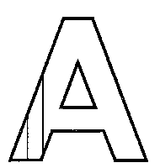 | 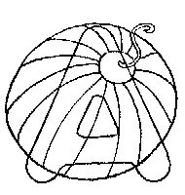

Задание № 10
Нарисуй по клеточкам.

Задание № 11
Выучи:
Два столба наискосок.  А между ними – поясок.  Ты эту букву знаешь? А?  Перед тобою буква А. | 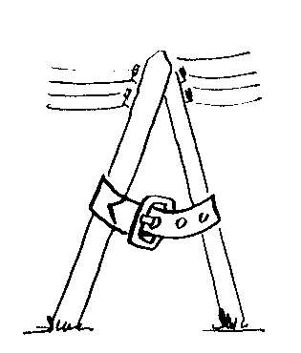
Задание № 12
Напиши до конца строчки, соблюдая расстояние между буквами.

Задание № 13
Подчеркни такую же букву, как внизу.
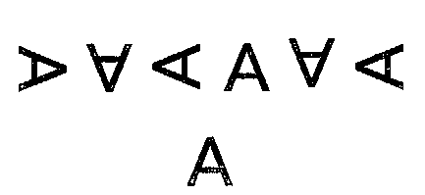

Задание № 14
Обведи в кружок все буквы А
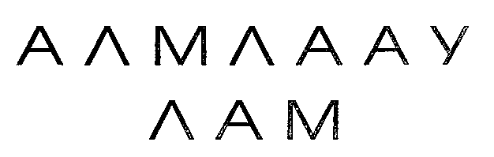

Задание № 15
Допиши букву А.

Задание № 16
Зачеркни букву, отличающуюся от остальных
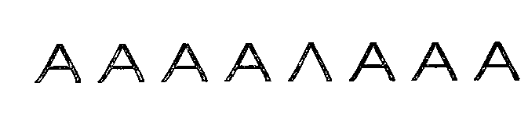
Задание № 17
Соедини букву А только с теми картинками, названия которых начинаются со звука «а»:

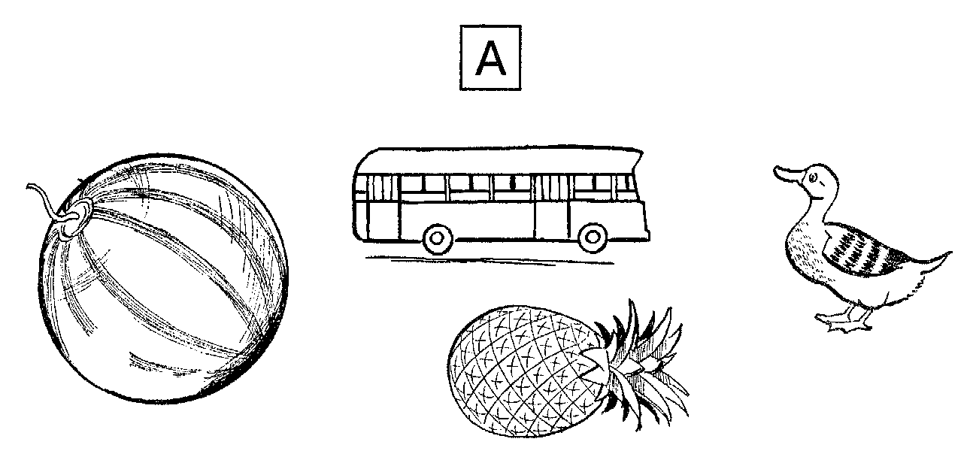

Задание № 7
Рассмотри букву, заштрихуй. Найди и раскрась букву Б
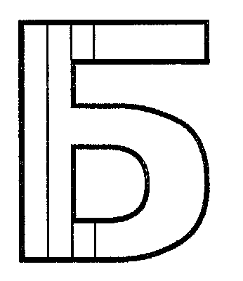 | 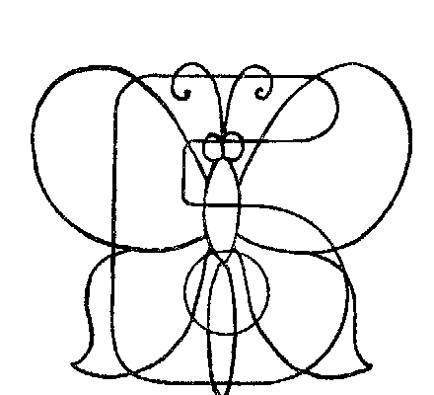

Задание № 8
Нарисуй по клеточкам.

Задание № 9
Выучи:
Буква Б с большим брюшком,  В кепке с длинным козырьком. | 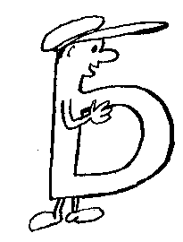

Задание № 10
Напиши до конца строчки, соблюдая расстояние между буквами.

Задание № 11
Подчеркни такую же букву, как внизу.
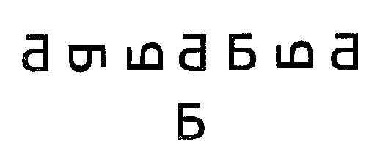

Задание № 12
Обведи в кружок все буквы Б.
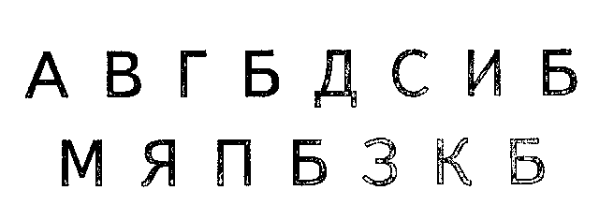

Задание № 13
Допиши букву Б.

Задание № 14
Зачеркни букву, отличающуюся от остальных
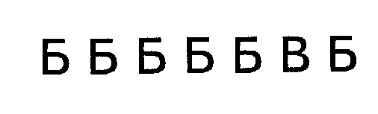

Задание № 15
Соедини букву Б только с теми картинками, названия которых начинаются со звука «б», «б’»:
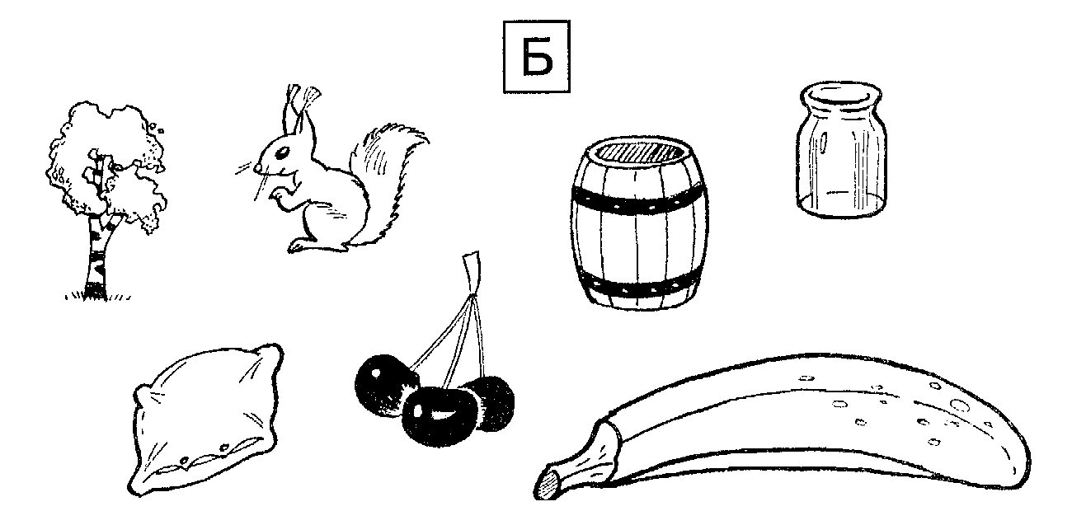

______________________________________________________________
Данное пособие содержит практический материал для подготовки детей 5 – 6 лет к школе. Предлагаемые нами упражнения помогут ребёнку научиться слышать звуки русского языка, выучить все буквы алфавита, ориентироваться на листе бумаги, научиться творчески мыслить. Представленные игровые задания направлены на развитие психических процессов (внимания, памяти, мышления, моторных функций), а также на предупреждение возможных ошибок, которые могут возникнуть во время школьного обучения: дисграфия (нарушение письма), дислексия (нарушение чтения).
Работа по данной системе апробирована учителями-логопедами в течение многолетней практики в условиях детского сада.

